무궁테라스 2018년 3월 | 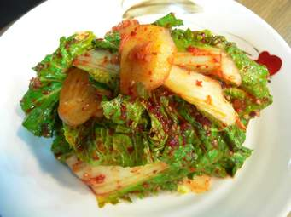  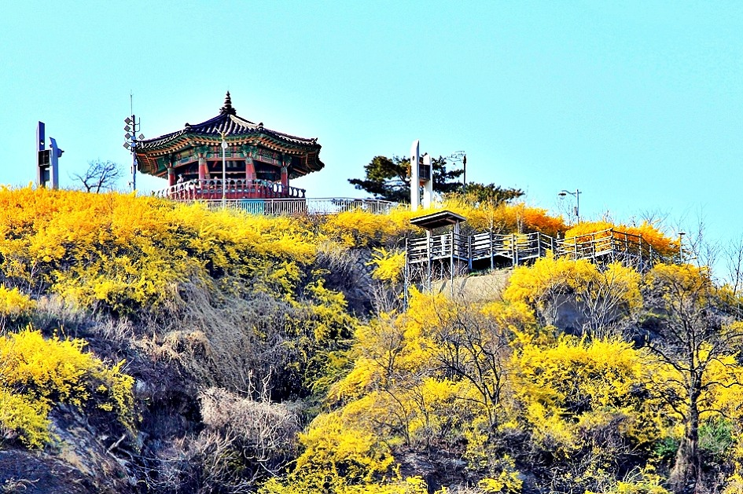

Sunday | Monday | Tuesday | Wednesday | Thursday | Friday | Saturday
메니저 박향수 773-478-0085  엔지니어 문진규 224-616-9472  서비스 코디네이터 배경진 773-478-9052 |  |  |  | 1 삼일절 | 2 정월 대보름 | 3
 |  |  |  | 손뜨개반 3시 | 중부시장 10시반
4 | 5 | 6 | 7 | 8 | 9 | 10
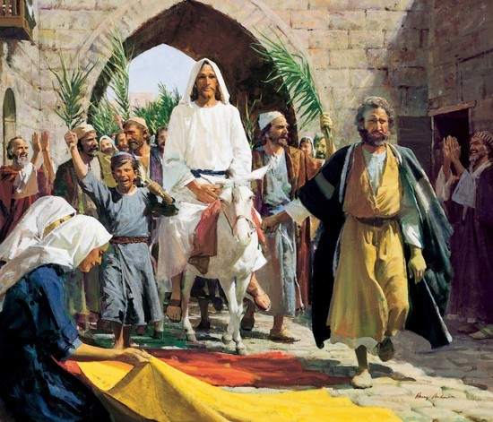 | 빙고2시45분 |  | 일리노이주  예비선거 설명회  3시 | 대보름 윷놀이  5시
11 | 12 | 13 | 14 | 15 | 16 | 17
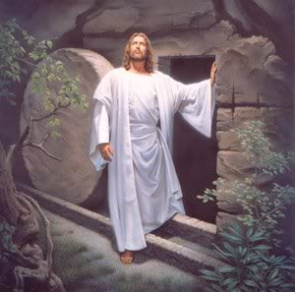  썸머타임 시작 | 빙고2시45분 | 바퀴벌레약2층 | 공작반 3시 | 손뜨개반 3시 | 중부시장 10시반  우편 투표 2-5시
18 | 19 | 20 | 21 | 22 | 23 | 24
 | 빙고2시45분 | 성경읽기반 11시 | 공작반 3시 | 손뜨개반 3시
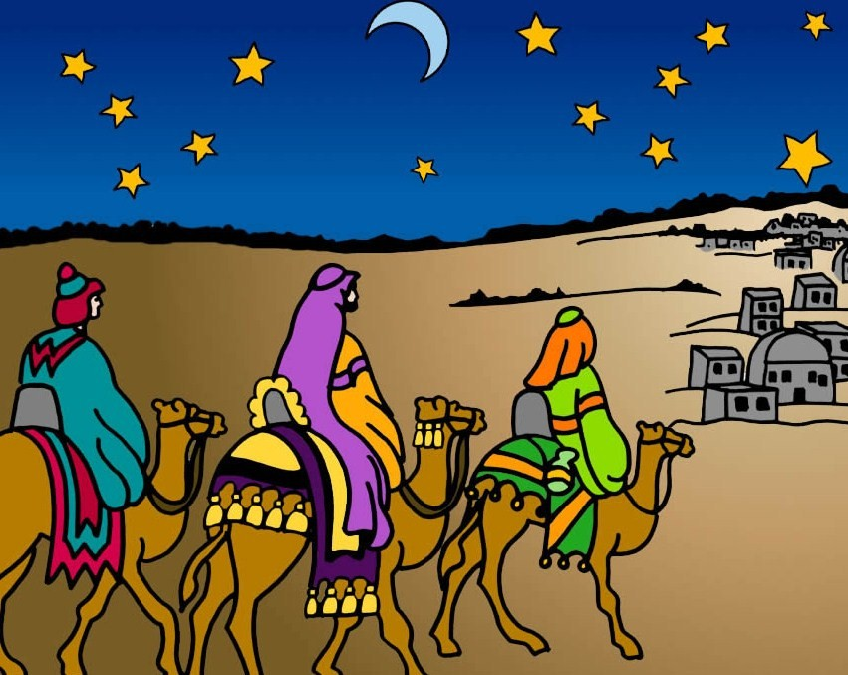  25 종려주일 | 26 고난 주간 | 27 | 28 | 29  손뜨개반 3시 | 30 성금요일  중부시장 10시반 | 31
 | 빙고2시45분 | 성경읽기반 11시 | 공작반 3시

